Задание для работы
Задание: Создайте образовательный веб-квест на платформе JOYTEKA.COM https://joyteka.com на тему «Зимушка-зима» для ребят дошкольного возраста.
Для информации
Инструкция по созданию веб-квестов для обучения на платформе
https://joyteka.com
Для создания занятий необходимо зарегистрироваться на портале.
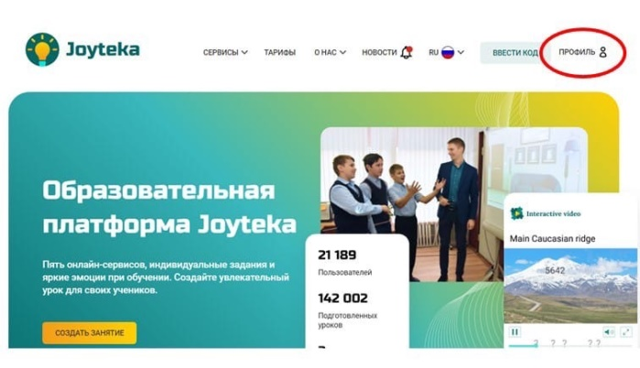
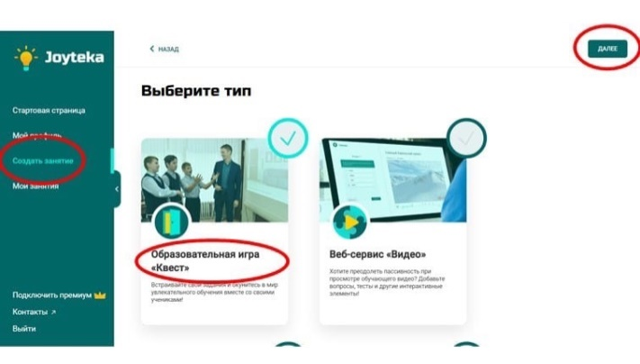
Перейдите в "Профиль" в верхней панели меню, затем нажмите «Создать занятие", выберите тип занятия Образовательная игра "Квест"».

Выберите квест-комнату в зависимости от:
- вашего тарифа (есть комнаты Премиум и бесплатные);
- дизайна помещения;
- сложности игрового сюжета;
- количества встраиваемых заданий.
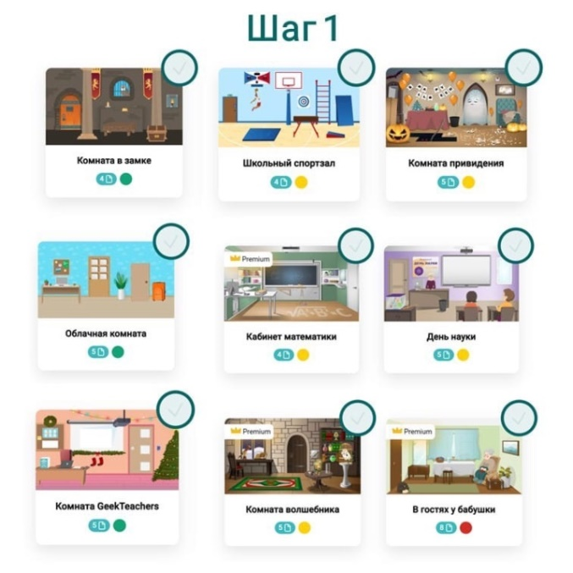
Заполните шаблон:
1. Введите название урока/занятия.
2. Нажмите на шестеренку с номером задания. 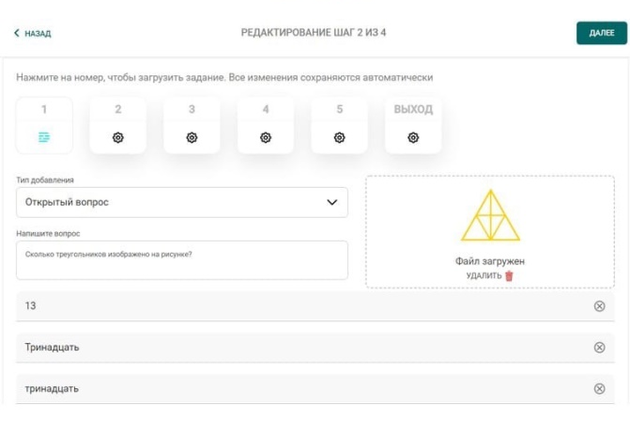
3. Выберите тип добавления вопроса:
- открытый вопрос;
- множественный выбор;
- одиночный выбор.
(Множественный выбор – есть несколько верных ответов, одиночный выбор – только один правильный вариант ответа)
4. Впишите вопрос в поле ниже.
5. Добавьте варианты ответа, обязательно отметьте верные/верный - система проверит их автоматически и результаты сохранятся в ваш личный кабинет.
6. Загрузите изображение для лучшего восприятия информации.
7. Повторите пункты 2-7 - загрузите остальные задания аналогичным образом.
8. Нажмите на иконку «Выход». Оставьте комментарий, который отобразится при выходе из комнаты. Загрузите изображение в дополнение к тексту.
9. При необходимости добавьте новый вариант заданий. Это будет полезно, если вы выдаете квест в качестве домашнего задания. При открытии квеста случайным образом будет открываться тот или иной набор заданий. Количество таких вариантов не ограничено.
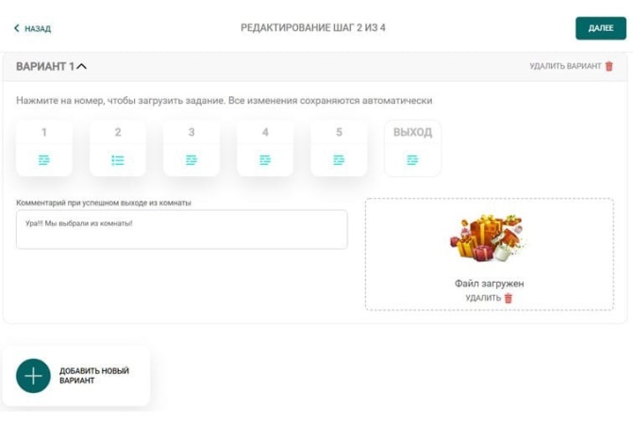
Настройте квест-комнату.
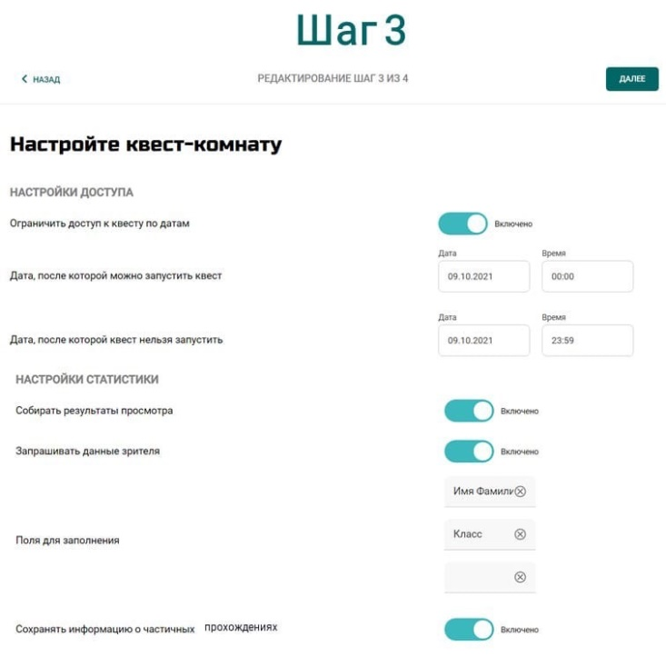

Активируйте и деактивируйте необходимые функции.
1. Настройки доступа:
- ограничьте доступ к квесту по датам;
- выберите дату, после которой можно запустить квест;
- выберите дату, после которой нельзя запустить квест.
2. Настройки статистики - та информация, которая придет к вам в личный кабинет:
- включите «Собирать результаты просмотра», чтобы система фиксировала результаты;
- включите «Запрашивать данные зрителя», чтобы видеть, кто именно зашел в комнату;
- впишите поля для заполнения - именно эти данные введет ученик, как только откроет квест (фамилия, имя, школа, город и т.д.);
- включите «Сохранять информацию о частичных прохождениях».
Система будет фиксировать, сколько раз ученик проходил квест и какие давал ответы. Поделитесь номером квеста с участниками или отправьте им прямую ссылку.
